《第14课第一次世界大战与战后国际秩序》教学设计
设计人：丽水二中 刘淑婷
教学背景分析
- 课题及教学内容分析
本课《第一次世界大战与战后国际秩序》是《中外历史纲要》下第14课，在教材中起到了承前启后的作用。主要讲述的是在20世纪初世界形成密切联系的整体，主要资本主义大国发展到帝国主义阶段的背景下，帝国主义的各种矛盾导致了世界大战的爆发，而战后的国际秩序没有带来真正的和平，反而酝酿了另一场大战。本课线索清晰，逻辑顺畅，但内容繁杂，教材描述简单化，要在一节课的课时中理清整体逻辑，又要补充细节知识是一个比较有难度的任务。
- 学生情况分析
本课针对的是选考历史的高一学生，经过了前期的学习，对历史知识有了一定的基础，学习历史的兴趣也比较浓厚，但是学生的逻辑思维能力和阅读材料提取信息的能力还需要加强，在教学过程中教师需要培养学生史论结合的观念和思维方式。
教学目标【根据课程标准和核心素养分析】
- 知识与能力目标：
通过学习帝国主义列强争霸世界和两大军事集团形成的史实，了解第一次世界大战爆发前经历了长时间矛盾与冲突的酝酿，培养学生运用历史的眼光分析历史事件的意识和能力。
- 过程与方法：
采用问题探究型教学模式，呈现史料、设计问题引导学生去发现、探究问题，获取知识，使学生学会主动参与、乐于探究合作的研究性学习。
- 情感态度与价值观目标：
通过对一战过程和后果的学习，讨论战争给人类发展和进步带来的严重灾难，引导学生从具体历史事实得出结论，认识到热爱和平、远离战争是一种进步的现代意识。
教学重点和难点
- 教学重点
民族主义对一战的推动作用；战后国际秩序中蕴含的不稳定性
- 教学难点
民族主义和极端民族主义的概念、民族自决原则
板书设计
第一次世界大战与战后国际秩序
一战前 一战期间 一战后
政治经济不平衡 凡尔赛华盛顿体系：
渴望（支持）战争
同 德 英 协 战胜国与战败国
盟 奥 法 约 推动 反对战争（和平主义） 潜藏 战胜国之间
国 意 俄 国 被压迫民族与帝国主义之间
改变 新兴国家之间
萨拉热窝事件

教学过程
教学环节 | 教师活动 | 设计意图
导入新课 | 通过疫情期间视频引入新课  极端民族主义  以强烈的民族优越感和排他意识为特征，鼓吹民族歧视、煽动民族仇恨。……同时，往往在处理事物时会通过偏激的方式来解决，为了达到个人或者小部分人的某些目的，不惜一切后果地采取极端的手段对公众或政治领导集团进行威胁。 | 通过疫情期间发生的真实事件引起学生的兴趣，进一步探讨其中蕴含的民族主义的观念。  从民族主义的视角开始本课的学习
一、一战前蓄势待发的民族主义 | 呈现德国极端民族主义的材料：  材料一：“种族生物学的世界观告诉我们，有治人的种族和治于人的种族……这一类人能够侵略，可以侵略，应该侵略！而他们也应该是主人，他们做主人是为了他们自己和别人的福利！  ——《泛德报》第 23 年度第 35 期第 283- 285 页  材料二：  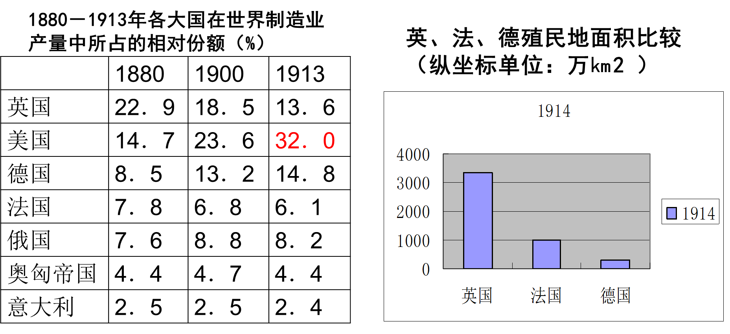  问：  - 材料一中治民的种族指什么？说明德国的目的是什么？  - 当时德国达到了目的么？根据材料二说明现实情况是什么？  - 德国如何达到目的？  - 为了实现自己的目的，德国在战前做了哪些准备？  呈现萨拉热窝事件当事人的一段材料：  材料三：普林西普：“我毫不后悔，因为我坚信我消灭了一个给我们带来灾难的人，做了一件好事。……而且我还知道他是德国人，是斯拉夫民族的敌人，作为未来的君主，他会阻止我们联合实行某些显然违背我们利益的改革。”  提问：  - 根据材料并结合书本，说明普林西普刺杀斐迪南大公的原因  - 普林西普的行为是维护谁的利益？是一种什么性质的行为？ | 结合材料，联系课内外知识，使学生学会提取材料信息，培养概括及分析问题能力。说明在政治经济不平衡的现实情况下，德国等大国的极端民族主义企图通过战争的方式重新瓜分世界，主动的组成了两大军事同盟，战争一触即发。此时小国的民族主义者为了维护民族独立，发动了萨拉热窝事件，为大国的极端民族主义提供了机会。总体来说，第一部分主要是从大国和小国两个角度说明了极端民族主义和民族主义对大战推动作用，使学生把民族主义和一战的知识联系在一起。
二、一战中——发生转变的民族主义 | 过渡：人们欢呼雀跃的加入战争，他们认为战争会迅速结束，但出乎意料的是战争持续了四年时间。请大家结合书本归纳战争进程。  1914年施里芬计划；马恩河战役标志着速战速决战略的破产；日本占领山东半岛  1916年凡尔登战役；索姆河战役；日德兰海战  1917年美国中国参加协约国；俄国退出战争  1918年大战以同盟国的失败而结束  呈现战争情景和战后情景的材料  材料一：埋葬尸体通常是不可能的，我们面对的是成百上千的尸体。太阳照在被毒死的士兵尸体上，经常将肿胀的尸体变成蓝色。随着毒气排出，尸体像木乃伊一样干瘪，保持着死前的姿势。  ——《破碎的世界：一战信件、日记和回忆录》  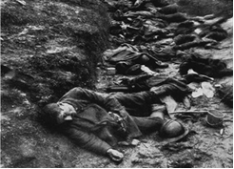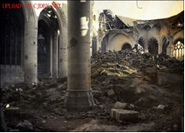  材料二：德意志帝国被摧毁;奥匈帝国废墟上出现了一系列新独立的国家;土耳其的所有属地被剥夺,处在痛苦的呻吟之中;庞大的俄罗斯帝国寿终正寝,一种新的社会制度正在占地球陆地1/6 的土地上进行试验;英国的鲜血已流干;法国躺在手术台上。  —熊伟民《第一次世界大战的遗产》  过渡：通过材料我们体会到了第一次世界大战的残酷性，与人们预想的不同，它对欧洲造成了巨大的破坏。面对着这样的情景，一部分人们从极端民族主义的狂热中清醒过来，他们对战争的态度发生了哪些变化？  材料一：战争在我们眼里是一件非常有男子气概的事：狙击手们在草丛中兴高采烈地战斗，在那里，他们的鲜血如同露珠般坠落在花瓣上。世上再没有比这更美妙的死亡方式了。千万不要隐匿在家中， 快来一同加入到这战斗的信仰之中。”  ——1914年恩斯特∙荣格尔《钢铁风暴》  材料二：1916年英国宣布征兵后，有16500人拒绝服兵役……前线士兵中也有高昂的反战情绪。1917 年5月底,法国西线士兵的哗变扩大,3万多名法国士兵离开战壕，回到后方。  ——徐蓝《第一次世界大战与欧美和平运动的发展》  呈现圣诞停战的相关材料  《最后一名英国士兵》中回忆说:"两个月时间里，我在战壕里，耳朵边听到的不是子弹的嗖嗖声，就是炸弹的爆炸声，还有机枪的哒哒声，远处德国人说话的声音。可那天早上，周围死一般寂静，整个战地再也没有枪声。我们喊叫着，'圣诞节快乐!'尽管没有人感觉到快乐，我们还是这样喊了。那天下午，寂静的气氛结束了，屠杀重新开始了。这是一场大战中的短暂和平。" | 学生按照时间自主的对重大战役进行排序，教师使用课件通过地图的形式向学生讲解，学生可以宏观的构建起一战的全过程。使学生掌握必备基础知识，并培养学生归纳概括和辨析能力  再结合材料，从微观上走进战争，与战争前人们的各种美好设想形成对比使学生体会到战争的残酷性和破坏性。在这样的情境下，当时的一部分人们对战争的态度发生了转变，出现了和平思潮，可以说一部分人的极端民族主义发生了转变。圣诞停战的特殊现象也可以证明部分人们思想的变化。
三、一战后——潜藏其中的民族主义 | 通过示意图大体了解战后的国际秩序  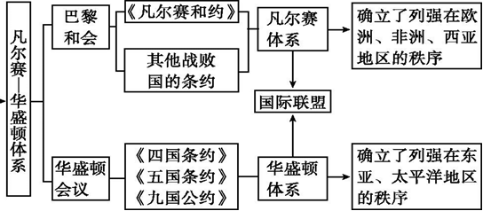  教材中凡尔赛——华盛顿体系的内容：  德国及其盟国承担战争罪责，战败国向战胜国割地赔款，裁减军备，德国的海外殖民地被战胜国瓜分；承认波兰复国，承认捷克斯洛伐克和南斯拉夫等国家独立；限制美国、英国、日本等国的海军军备；中国收回山东主权，但日本保留诸多特权；门户开放；国际联盟  教师提问：在这些内容中存在哪些矛盾会引发民族主义的情绪？  在实际课堂中教师可以提供一下材料帮助学生思考：  材料一：民族自决：指外国奴役和统治下的民族和人民可以自己决定或经过民族独立战争取得本地区的独立，组成新的国家，并对其领土拥有主权 。  材料二：埃里克· 霍布斯鲍姆认为 :“在所有这些新成立的国家里 , 内部民族成分之紊乱复杂, 实在不亚于它们起而取代的前身帝国”;“这种强迫式胡乱点出来的政治鸳鸯谱 , 到头来并不稳固”……最终结果是,国家之间因为民族的归并要求以及因人为划界而产生的领土争端, 使得中、东欧的几乎每一条边界都让当事国不满, 使得东欧各国、各民族间更加充满敌意。  材料三：国联是第一个主权国家的世界性国际组织，成立的宗旨是促进国际合作，保证国际和平。但是，国联形成决议的“全体一致”原则，使其失去了对侵略行为采取任何有效行动的可能性，无法制止战争的发生。 | 通过示意图使学生对战后的国际秩序“凡尔赛—华盛顿体系”有大体的了解，为后续的内容探讨做好铺垫。后续结合教材给出的凡尔赛——华盛顿体系的内容，探讨体系背后蕴含的矛盾。捷克斯洛伐克等新兴国家的出现也引发了新的民族矛盾，对于这一点学生可能会出现无法理解的情况，需要补充相关材料，明确民族自决原则的概念及其出现的问题。通过这一系列的探讨，学生可以归纳出体系背后蕴含着许多的矛盾，说明体系具有强烈的不稳定性，民族主义的情绪潜藏在其中，而国联却无法起到维护和平的作用，在后来的日子里引发了第二次世界大战。
课堂小结 | 通过第一次世界大战与战后国际秩序的学习，学生可以明白民族主义一旦走向极端，会成为战争的强大推动力。最后回到课堂最初提出的问题，“如何认识和处理民族和世界的关系”。教师引导学生总结：世界是由各民族组成的,各民族也需要世界来运转,两者辩证统一。在追求本国利益时兼顾他国合理关切，在谋求本国发展中促进各国共同发展，共同构建“人类命运共同体”。在当前疫情危机中，中国无法独善其身，唯有对其他国家伸出援手，提供援助，分享防疫经验，各国不可放任民族主义情绪蔓延，只有人类团结起来，才能度过此次危机。 | 本课把民族主义作为贯穿一战前后的线索，使学生从另一个角度走进第一次世界大战，并结合对时事的理解和认识，建立起正确的历史价值观，努力维护人类社会正义、基本伦理、人与人相互友爱、国与国和睦相处等人类基本的价值准则，谴责诸如暴行、仇恨、侵略等破坏和颠覆人类基本价值准则的行为。

注意：教学设计模板只是参考，各位参赛老师可以根据需要自行调整表格栏目设置。但不得改变表格基本结构（即必须使用表格式，便于评选和将来排版发布。敬请周知和理解）

《泛德意志报》第 23 年度第 35 期第 283- 285 页
《破碎的世界：一战信件、日记和回忆录》学生斯图亚特·克劳特的回忆
熊伟民.《第一次世界大战的遗产》
恩斯特∙荣格尔.《钢铁风暴》.1914年
徐蓝.《第一次世界大战与欧美和平运动的发展》
《最后一名英国士兵》
储昭根. 一战后民族自决原则的公认与效应_
《中外历史纲要》89页
《普通高中历史课程标准（2017年版）》解读，高等教育出版社

